目录
第一章 施工组织设计 2
第1节 工程简介 2
第2节 施工方案 4
第3节 施工准备 20
第4节 特殊部位施工方法 28
第5节 安全生产措施 32
第6节 文明生产措施 40
第7节 消防保卫管理制度 46

施工组织设计

工程简介
1、工程概况
乌鲁木齐××粮食储备库扩建项目－位于北站×路×号，北接自治区××公司。建设总仓容6.64 万吨，库区用地面积38470 m²，总建筑面积16631 m²，其中平房仓工程建筑面积16388 m²，主要建设内容包括：6 栋24×109.66 米平房仓及中心控制室、检化验室、变配电间、消防水池、传达室等辅助工程。本标段为4 号、5 号、6 号库，位于场地东端，对外交通有场地东端道路。
本工程由自治区发展计划委员会以新计项目［2004］×号文批复了项目的初步设计，并以新计项目［2004］××号文批复了项目的招标方案。资金来源由企业自筹、自治区财政预算内资金、国债资金和农业发展银行贷款组成。施工图设计由××工程设计院完成。
2、建筑特点
平房仓工程每栋总长度110.4 米，总宽度24.74 米，建筑面积为2731.30m²，檐口高度9.3 米，脊高12.35 米，分为三个面积相同的廒间，装粮高度6 米，设计仓容11080 吨（以小麦计），建筑耐火等级为二级。外墙采用聚氨酯涂料饰面，白色为主色调，在窗洞口高度范围内设一道水平天蓝色装饰带，勒脚为灰色，这样处理使建筑物既显得简洁明快又不失庄重沉稳，并透露出现代气息。
3、结构特点
平房仓建筑结构采用钢筋混凝土排架结构，纵向排架柱间距6米，外山墙柱间距4 米，内隔墙柱间距3 米，屋架采用24 米跨度预应力钢筋混凝土折线形屋架，上铺预应力大型屋面板。外墙在标高6.1m 以下为490mm 厚砖墙，标高6.1 米以上为490mm 厚空斗砖砖墙，内隔墙均为370 mm 厚砖墙。墙体内设五道现浇钢筋混凝土圈梁，并在每个廒间的四个转角，分别增设了三道“L 型”拉梁，以增加墙体的空间刚度。基础形式为柱下独立基础，其顶面设置一道地梁（DL）承担墙体的重量。地梁下部松散回填200mm 炉渣，以保证地梁能够自由变形，免受土壤冻胀力的影响。
根据新疆综合勘察设计院2002 年4 月的《岩土工程勘察报告》（工程编号：2002－086），地基土持力层为卵石层，承载力标准值fk＝300KPa。由于场地土中的硫酸根离子及氯离子对混凝土及钢筋具有弱腐蚀性，对基础采用一级防护措施处理。本工程不考虑地下水对基础的影响，抗设震设防烈度为8 度。

施工方案
1、施工方案制定的原则
按先地下后地上的原则，将工程划分为地基与基础、主体结构、装饰装修、屋面、电气、通风六个分部工程。
2、施工顺序
①地基与基础
放线→挖土→清槽→打钎、验槽（地基处理）→混凝土垫层→弹线→绑扎独立柱基础底板钢筋及插筋→支模板→浇筑混凝土→拆模、养护→基础第一次防护→第一次回填土→DL 及QL1 绑钢筋→支模板→浇筑混凝土→拆模、养护→防潮层→基础第二次防护→第二次回填土。
②主体结构
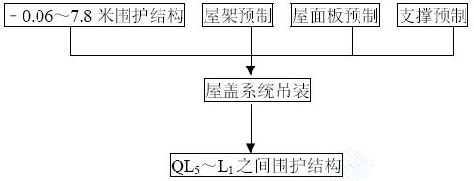
其中：﹣0.06～7.8 米围护结构的施工内容为：
放线→柱钢筋绑扎→砖墙砌筑→圈梁钢筋绑扎→柱、圈梁支模→柱、圈梁浇筑混凝土→拆模、养护（上述过程共循环四次至7.8 米标高位置）→7.8 米～11.5 米之间柱钢筋绑扎→砖墙砌筑→WL 钢筋绑扎→柱、WL 支模→柱、WL 浇筑混凝土→拆模、养护。
QL5～L1 之间围护结构的施工内容为：
7.8 米～9.0 米之间柱钢筋绑扎→砖墙砌筑→L1 钢筋绑扎→柱、L1支模→柱、L1 浇筑混凝土→拆模、养护。
③装饰装修工程
墙面清理→门窗框安装→内墙抹灰→外墙抹灰→室内地面→内外墙涂料→门窗扇安装。
④屋面工程与装饰装修工程平行施工其施工顺序为
大型屋面板面灌缝及养护→板面清理→找平层→结合层→隔汽层→保温层→找平层→结合层→防水层。
⑤电气、通风工程的穿线管预埋、导线敷设、设备安装等工作与土建工程同步进行，不占绝对工期。
3、施工流水段的划分
由于平房仓结构工程中现浇混凝土构件数量大，为了合理配置模板数量、周转次数和每一工作日浇筑混凝土量，将平房仓依施工缝为界分为三大流水段组织施工，每个段按平房仓大门为界又可分为两个小流水段，按砌筑、模板、钢筋、混凝土工序组织专业作业队。
4、主要分部分项工程的施工方法：
⑴基础工程
土方开挖采用履带式反铲（斗容量1M2）挖掘机作业，人工清底，要认真做好轴线的定位和标高的测量。柱基及地梁采用钢模板、钢管支撑，混凝土现场搅拌。施工中要特别注意的事项：
①基槽开挖至设计标高后，验槽前，对基槽进行钎探，发现与设计不符处，及时向业主、监理、设计单位反映。
②在浇筑独立柱基础混凝土前，必须将柱插筋予以固定，浇筑时密切注意，钢筋的平面位置，严防出现位移现象。
③基础防腐层施工前，必须将混凝土基础及砖砌体表面清理干净，而后均匀满涂沥两遍，不能不漏涂和少涂现象出现，其次防止施工用水和场地雨水流入地基。
④基础防腐做完后，及时分层填土夯实，以利于上部结构施工和防止地基泡水。
⑵砌体工程
库房堆粮6 米高，墙体侧压力非常大，墙体砌筑的质量好坏直接影响粮库的使用，故在施工过程中应把好下列关：
①原材料：砂的含泥量必须控制在3％之内，水泥必须有出厂合格证，检验报告，过期水泥及水泥标号不明的严禁使用。实行现场取样，且经具有CMA 资质的实验室做配合比试验，并严格按配比单进行配料。
②砌筑前，先将皮数杆、托线板等砌筑工具准备好，必须在砌筑前一天或半天（视天气情况而定）将砖垛浇水湿润。砖湿水深度应将砖砍断，看其断面四周的吸水深度达 10－20 mm 即认合格。组砌形式为“一顺一丁”，要求上下错缝、内外措接，横平竖直。
③体沿柱高度每隔 5 0 0 mm 配置 3 根φ 6 拉结筋，拉接筋伸入墙内长度为1 米。
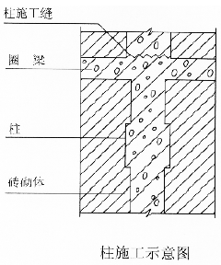
④圈梁及墙体施工时，应先砌墙，然后分段浇柱，为了确保三者之间的整体性，并减少柱的施工缝，待墙体砌筑完，圈梁钢筋绑扎完毕后，柱、圈梁混凝土同时浇筑（见下图）。为保证圈梁与墙体接缝处不漏浆，使圈梁与砖砌体接缝密实，支模时将接缝处加垫海棉。
⑤墙体采用双排脚手架；墙面上不留架眼及加固洞。
⑶屋架制作的施工方法：
①预制地点的选择
24M 预应力折线型屋架的预制地点，选择在平房仓内，一处平卧叠加四榀，另一处仅制作一榀 (具体位置见下图)。每个预制地点用水准仪找平并夯实，不能有积水现象。做好四周的排水工作，以保证屋架预制不因地基沉降，以及因积水引起沉降，导致屋架发生变形、断裂。
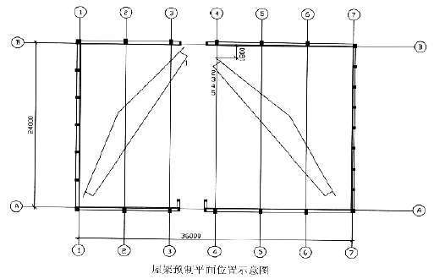
②模板施工
在场地内砌筑胎模，采用M7．5 水泥砂浆MU 10 红砖砌筑，理深500mm，顶面抹 1：2 水泥砂浆，严格用水准仪找平，以确保地模在同一水平面上。（支模方法见下图）
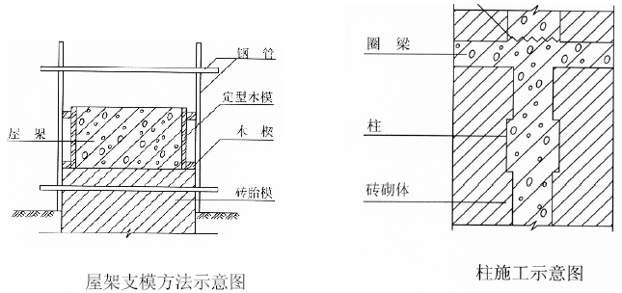
③钢筋的绑扎及钢质波纹管安装
底模弹线后，覆盖一层透明塑料布，做隔离层，即可开始钢筋绑扎和波纹管安装，非应力钢筋事先加工好，并清点各种钢筋是否符合图纸的型号和数量，特别是各个节点处的箍箭和弯筋的外形尺寸应准确无误，尽量避免现场临时加工情况的发生，钢质波纹管的质量应符合要求，表面无凹陷破裂等不良现象，连接应严密以确保不漏浆。两根管之间相对位置应准确（采用井字架固定），与下弦钢筋连接必须牢固，且沿下弦长度方向顺直流畅。最后检查各种钢筋、预埋件、预制腹杆位置完全准确无误，可以支侧模。模板必须加固可靠，各部位尺寸准确。
④混凝土工程
浇筑混凝土前，先进行试配，根据现场水泥，砂石料的情况作合理的调整，严格控制水灰比及过磅配料，做到计量工作专人负责，每屋架支模方法示意图盘混凝土均应认真填写记录，由于构件横断面较小，钢筋数量多密度大，尤其是下弦部位混凝土为确保波纹管不损伤，且不少振，不漏振，不过振。
派专人负责振捣工作，使混凝土均匀密实，为了提高混凝土的早期强度，又不影响混凝土的后期强度的发展，采用掺入适量早强减水剂（经过试验确定用量，且不含氯盐及其他对钢筋有腐蚀的成份）来提高早期强度，同时取样作试块每榀屋架取三组，（ 3d 一组、7d～组、28d 一组）、试块与构证同等条件就地养护。浇水养护时，保证混凝土足够湿润即可，不要使水到处乱流，以影响地基，待下层屋架混凝土强度达到C20 后，方可浇制上层屋架，混凝土强度达到设计强度30％时方可拆模。
需要特别指出的是，每根钢丝束的灌浆孔及排气孔留设位置应准确无误。在张拉前，用錾子轻轻将波纹管戳破，尽可能拔开即可，切忌采用电锤等电动工具成孔，以免损伤钢丝束。
⑤预应钢丝的制备
屋架采用钢质锥形锚具来锚固预应钢丝，钢丝的编束方法是：要平整的地面上将钢丝平行排列整齐，用20 号铁线编织成帘状（铁线间距2－3 米），然后将铁丝帘卷捆用铁线扎紧即成。将已编好的束的钢丝一端用20 号铁线扎紧，人力可顺利穿入孔道。
⑥预应力钢丝束的张拉及孔道灌浆
a）钢丝束的张拉。屋架强度达到 100％设计强度时，方可张拉钢丝束，先上层，后下层逐层张拉，张拉前先将张拉设备送至建科院校验，校验合格后方可使用。
b）孔道灌浆。钢丝束张拉后停3－4 小时，观察钢筋和锚具无异常变化即可灌浆。灌浆用的纯水泥浆，采用425 号普通硅酸盐水泥调制，其水灰比控制在0．38－0．42 之间（重量比），水泥浆中掺入的外加剂的种类以新疆建筑科研所出据的配比通知单为准，不得掺入氯化物或其它对预应力筋有腐蚀作用的外加剂，水泥浆自调制至灌入孔道的延续时间不得超过45 分钟。根据当地的气候条件及工期的安排，屋架灌浆不考虑环境温度的的影响。灌浆应先灌下层孔道，后灌上层孔道，每个孔道一次灌成。灰浆泵压力采用 4～ 6kg／cm2，灌浆进行到排气孔冒出浓浆时，即可用木塞堵孔道，待末端流出浓浆后，堵塞锚具垫板上的排气孔，将压力表提高到 6～ 8 kg／cm2，停泵，关闭灌浆嘴阀门，2～3 分钟后拨出灌浆嘴并堵塞孔。灰浆要做试块，达到M15 时，方可移动屋架。
⑷屋架的吊装
本工程屋盖系统采用屋架及屋面板同时进行的综合吊装法，施工机械采用一台50T 轮式起重机吊装屋架，一台20T 轮式起重机配合吊装屋面板(如下图所示)。
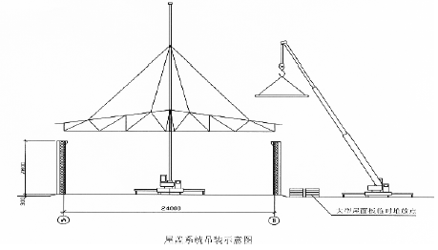
①屋架翻身扶直
屋架扶直前检查屋架的外形尺寸、预埋件、预留孔的位置和数量，发现问题及时处理。弹出屋架端头侧面、上弦顶面、中间垂直腹杆上的杆件轴线和上弦杆上屋面板的安装位置控制线。为了增加屋架的平面外刚度，减小变形，采用杉木杆在屋架平面上进行加固绑扎。翻身时设2 个滑轮、二根吊索、四点绑点，使屋架受力均匀。将屋架一端的外侧临时砌筑砖垛，其高度与屋架的下弦平齐。 起吊时吊钩要对准屋架子面中心，略使屋架脱模，这时要注意屋架是否同下层屋架有粘结现象，必要时用钢钎凿或用倒链使其脱模，当上弦离开底摸30Cm左右时，在屋架两端，靠近下弦位置各加垫一根Ф25 钢筋棒。重新将屋架搁置在底模上，吊索仍保持持力状态，在两端同时撬动屋架，使其转动，当一端达到砖垛顶部时，即可起吊(如下图所示)。
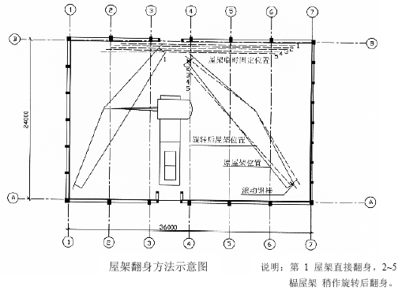
实践证明，该方法可最大限度减少屋架平面外弯曲量，在起吊过程中，要注意吊钩同下弦垂直，防止左右摆动，在起吊过程中，起吊和起臂要密切配合，尽量放慢速度，保证屋架平稳扶直。
屋架扶直堆放位置，要保证吊装能顺利进行，不能因堆放位置不当影响屋架起吊。堆放地点的地基要牢靠，两端支座要用方木垫牢，扶直堆放时要用木杆临时支撑，以防屋架倒塌。
②屋架的吊升就位和临时固定。
屋架吊装前要做好准备工作，包括弹线、预留孔洞、清理、连接支撑的连接铁件也应准确固定到位，严格控制连接铁件的相对位置及其开孔位置，以保证顺利连接支撑。屋架吊装顺序 如下图所示。
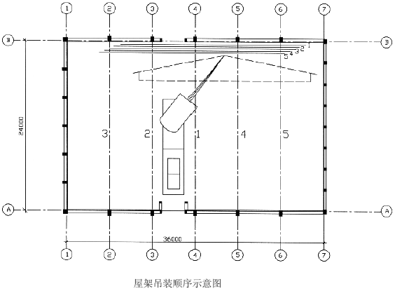
起吊前，先在屋架两端系好有足够长的拉绳，以控制屋架吊升过程中稳定和回转，为了保证安全，设计吊点均在上弦杆，吊索与水平线夹角不小于45 度。起吊时，使屋架保持水平，离地 50cm 后方可转吊臂，使吊钩位于屋架安置的跨中垂直上方，减少屋架在空中时的转动。将屋架吊升超过柱顶约 30cm 时，停止上升，对准柱顶安装位置落吊钩，屋架就位。刚接触而未落实时进行对位、校正，再落实屋架加以临时固定。采用临时固定工具式钢管支撑一端与山墙卧梁固定（工具式钢管支撑采用两端焊接螺杆，每端有两片活动撑脚），另一端与第一榀屋架上弦拉结在一起。移动螺杆上的活动撑脚，推动屋架上弦，进行屋架垂直度的校正，每榀屋架用两根钢管支撑固定结实后，可去掉吊钩，有水平及垂直支撑时，可以进行垂直支撑和水平支撑的安装，安装完毕进行屋面板安装，屋面板安装到钢管临时支撑的位置时，支撑可以拆除。
③校正与最后固定屋架经对位。
临时固定后，主要校正垂直度偏差，由于本工程山墙卧梁轴线极易确定，第一榀屋架上弦轴线通过钢尺即可直接校正，下弦用经纬仪复核，其轴线位置两端部采从垂球观测垂直度，校正时，用工具式钢管支撑的活动撑脚松紧来移动屋架上弦，必要时在屋架端部支承面垫入薄钢片，校正无误后，立即用电焊焊牢作为最后固定，应对角施焊，以防焊缝收缩，导致屋架倾斜。
④屋架制作工艺流程图如下：
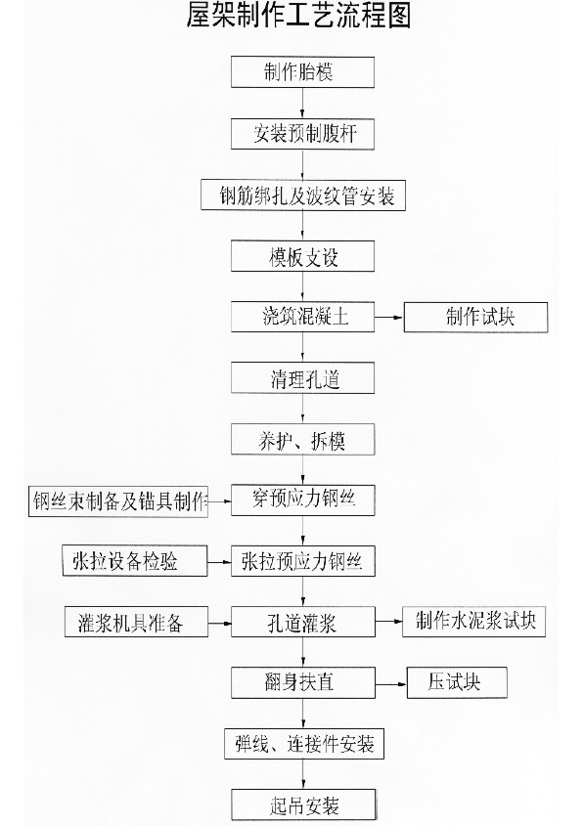
⑸屋面板制作及吊装方法
①大型屋面板制作
大型屋面板由我公司预制厂制做、我公司的预制厂具有生产资格证书，已进行了多年的现场及工场内生产，每年均通过上上级有关部门对大型屋面板预制例行检查，产品均有有效的检测报告及合格证。
②大型屋面板的吊装
屋面板的四个角均设有吊环，用带钓的吊索钩往吊环即起吊，起吊时，四根吊索拉力应相等，屋面板保持水平。屋面板的安装次序为：由两边檐口左右对称地逐块铺向屋脊，避免屋架承受半边荷载。屋面板按屋架所弹轴线进行就位。对位后，立即进行电焊固定，每块屋面板可焊三点，最后一块只能焊两点，焊接牢固后，才可脱吊钩，脱钩后，将吊环打倒，用钢筋将相邻两块板焊接在一起。
⑹脚手架工程
基础阶段：为了柱插
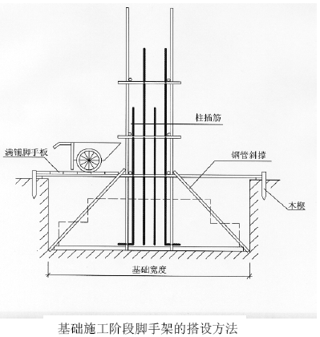
筋的位置准确，采用钢管脚手架进行加固。在浇筑混凝土时，脚手架一侧铺设钢跳板使翻斗车能顺利通行，以提高工作效率（如下图所示）。
②结构阶段：由于本工基础施工阶段脚手架的搭设方法程设计要求墙体上不得留设用手眼，在平房仓外围搭设双排脚手架。
为了便于柱子竖向钢筋的连接（采用电渣压力焊连接）并有效地控制钢筋的平面位置，在钢筋连接期间，廒间内搭设单排脚手架，与外架相连以稳定柱子钢筋骨架。架子的搭设高度必须满足焊接的需要。
③装修阶段：室外抹灰架采用砌筑架，随装修进度逐步拆除并移至室内搭设，以进行室内抹灰工作。涂料施工时采用活动架车进行，活动架车用φ48×3.5 钢管以扣件相扣接制作。架车台面满铺脚手板，设防护栏杆，台面下按安全要求满兜安全网，配置登高扶梯。架车底部安装8 个手推车轮，架车立柱的底端与地面的距离不8 超过厘米，以便使用木楔子将方柱底下垫实固定。活动架车示意见下图。
⑺装饰装修工程
①室内、室外抹灰。平房仓的围护结构中的混凝土构件（圈梁、柱、连系梁）占有相当
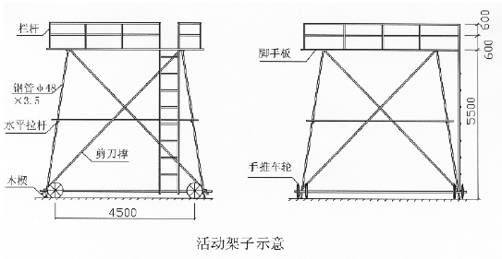大的比例，内外檐抹灰工程的质量控制重点和难点是：如何控制墙面和混凝土面上同时抹灰时的表面裂缝。施工时，粘土砖基层要清扫干净，浇水湿润。混凝土面要凿毛并做“毛化”处理。墙面、柱面的阳角，一律做1：2 水泥砂浆护角。外墙雨篷、檐口下一律做滴水槽。
②墙面、顶棚涂饰。室内6.05 米标高以上墙面、天棚及屋架采用石灰浆喷涂，6.05 米标高以下刷白色耐磨无毒涂料。室外喷聚氨酯涂料。为了保证施工质量，作业前墙面应干燥。按先顶棚后墙面，先上后下顺序的进行。
⑻电气安装
①动力、照明电源由库区变配电间直埋VV22－1KV 电缆分别引至平房仓动力及照明配电总箱。仓外动力电缆水平部分直埋，垂直部分穿钢管明敷，仓内动力线采用ZR－BV 型导线垂直部分穿钢管沿墙暗敷，水平部分穿热镀锌钢管明敷。照明配电管线垂直部分采用ZR－BV 型导线穿钢管沿墙暗敷，水平部分穿热镀锌钢管沿屋架下弦明敷。各管路的管口用圆锉将飞刺打掉，穿线前装好护口。仓内明敷管的采用钢支架支撑。（如下图所示）
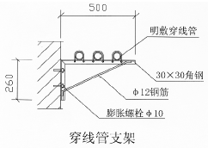
②防雷接地系统按三类工业建筑物防雷接地要求设防。采用屋面网带防雷，利用柱内主筋做引下线，每廒间8 处，每处不少于两根钢筋，利用基础钢筋做接地极。避雷网、引下线、接地极焊成闭环电气通路，焊接长度不小于6D，突出屋面的金属构构件与避雷装置可靠连接。
⑼通风、粮情检测等施工衔接措施：
①严格按照图纸施工，对于设备安装、粮情检测、电照预留必须严格按图施工，不能出现任何差错。
②经常和业主、监理联系，如发现原设计和设备实际安装有差错时及时更改。积极配合有关安装单位及时处理，在安装过程中需要土建方面解决的问题。

施工准备
（一）技术准备。
技术准备是施工准备的核心，由于任何技术的差错或隐患都可能引起人身安全和质量事故，造成生命、财产和经济的巨大损失。因此必须认真地做好技术准备工作。具体有内容如下：
①熟悉、审查施工图纸和有关的设计资料如：施工图设计、建筑总平面设计、竖向设计和有关标准图集等文件。了解出图计划，摸清设计意图。在开工之前，使从事施工技术和经营管理的人员充分地了解和掌握设计图纸的意图、结构与构造特点和技术要求。
②组织设计交底及各分项方案的编制。重点制定好屋架的制作与吊装方案、特殊部位施工方案。
③ 现场勘察地形地貌、水文地质、地下管线等情况，检查验收红线桩及水准点。现场的主轴线控制桩用混凝土墩妥善保护，设明显标志。控制桩周围不得堆放杂物，并避免车辆机械碰撞，在周围暂设建筑物上设辅助线。
（二）物资准备
各种材料、构（配）件、机具和设备是保证施工顺利进行的物资基础，这些物资的准备工作必须在工程开工之间完成。根据本工程的各种物资的需要量，设有专门机构负责落实货源，安排运输和储备，使其满足连续施工的要求。
①建筑材料的准备。根据施工预算的工料分析，按照施工进度谋划要求，按材料名称、规格、使用时间、材料储备定额和消耗定额进行汇总，编制出材料需要量计划，为组织备料、确定仓库、场地堆放所需的面积和组织运输等提供依据。
②构(配)件、制品的加工准备。屋面板、钢支撑及各种连接件、预埋件等的加工方案和供应渠道以及进场后的储存地点和方式，编制出其需要量计划，为组织运输、确定堆场面积等提供依据。
③施工机械的配置。根据本工程的采用的施工方案及施工进度计划的安排，本工程的机械配置情况如下表
主要施工机械一览表（1）

序号 | 名称 | 型号 | 功率（KW） | 单位 | 数量
1 | 混凝土搅拌机 | JD350 | 15 | 台 | 6
2 | 龙门吊 | JJK0.5 | 3 | 台 | 6
3 | 钢筋弯曲机 | GW40 | 3 | 台 | 1
4 | 钢筋切断机 | QJ40－1 | 5.5 | 台 | 2
5 | 电渣压力焊机 | B×2 －100 －（BC－1000） | 76（KVA） | 台 | 2
6 | 电焊机 | B×3－300－2 | 23.4（KVA） | 台 | 6
7 | 平板振动器 | ZB11 | 1.1 | 台 | 6
8 | 插入式振动器 | Z×50 | 1.1 | 台 | 14
主要施工机械一览表（2）
9 | 木工圆锯 | MJ114 | 3 | 台 | 2
10 | 木工平刨 | MB103 | 3 | 台 | 2
11 | 蛙式打夯机 | HW－32 | 1.5 | 台 | 2
12 | 振动打夯机 | HZD250 | 4 | 台 | 2
13 | 台式电钻 | TZK4－32 | 1.1 | 台 | 2
14 | 冲击电锤钻 | EHM4－20 | 0.7 | 台 | 6
15 | 水泵 | WQ20－15 | 1.1 | 台 | 6
16 | 型材切割机 | BC－G2 | 1.1 | 台 | 3
17 | 混凝土切割机 | BC－D1 | 5.5 | 台 | 2
18 | 角向磨光机 | CM2－1 | 0.4 | 台 | 4
19 | 套丝切管机 | TQ－3 | 1 | 台 | 1
（三）现场准备
施工现场是工程全体参加者为完成工程项目建设任务的活动空间，为了使本工程的现场条件有利于施工的顺利进行，具体的工作内容如下：
①施工场地的控制网测量。按照建设单位提供的建筑总平面图及给定的永久性经纬坐标控制网和水准控制基桩，进行厂区施工测量，设置厂区的永久性经纬坐标桩，水准基桩和建立厂区工程测量控制网。
②现场道路。本工程的施工场地经平整后，施工道路的布置与总平面布置图中的相一致，本标段的出入大门设置在库区的西侧。
③施工用水计算
a)施工用水量按日用水量最大的浇筑混凝土工程计算：
q₁=K₁·∑Q₁·N₁ ·K₂·／(8×3600)
式中：K₁——未预计的施工用水系数，取1.05
∑Q₁——取最大日（8 小时）浇筑混凝土量，取136m³
N₁——施工用水定额，取2400L／m³
K₂——用水不均衡系数，取1.5
q₁=1.05×136×2400×1.5／（8×3600）＝17.85（L／s）
因施工机械用水极少，不计算q₂
b)施工现场生活用水量：
生活用水量q₃＝P₁·N₃·K₄／（t×8×3600）
式中：P₁——施工现场高峰人数，取320 人
N₃——生活用水定额，取40 L／（人·日）
K₄——用水不均衡系数，取1.4
t——每天工作班数，取2
q₃＝320×40×1.4／（2×8×3600）＝0.3（L／s）
c)生活区生活用水量
生活区生活用水量q₄＝P₂·N₄·K₅／（24×3600）
式中：P₂——生活区居住人数，取340 人
N₄——生活区昼夜全部生活用水定额，取100 L／人
K₅——用水不均衡系数，取2.25
q₄＝340×100×2.25／（24×3600）＝0.89（L／s）
d)消防用水量
本工程施工场地小于25ha(1 ha＝10000 m²)，取q5＝10L／s
e)总用水量计算
因q₁ ＋q₂＋q₃ ＋q₄ ＝17.85＋0＋0.3＋0.89＝19.04 L／s＞q5＝
10L／s，则用水总量为：
Q＝q₁ ＋q₂＋q₃ ＋q₄ ＝19.04 L／s
6、工地临时供水管径计算：
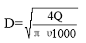
式中：D——配水管直径
Q——施工工地总用水量L／s
v——管网中水流速度（m／s），取1.5 m／s
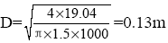
故知临时网路主管选用φ150 焊接钢管，支管选用φ50 镀锌管。
④施工用电计算
a)施工机械设备用电量计算：
电动机额定功率之和：∑P₁＝203.5KW
电焊机额定容量之和：∑P₂＝292.4KVA
施工现场全部动力设备用电容量为：
∑P_{C}＝1.05×（K₁×∑P₁／cosφ＋K₂×∑P₂）
＝1.05×（0.5×203.5／0.75＋0.6×292.4）=326.66 KVA
（需要系数K₁ 取0.5，K₂ 取0.6，电动机平均功率因数cosφ取0.75）
b)照明用电：
本工程多采用单班制作业，在地基与基础工程及主体工程施工时，为了工序配合需要采用两班制作业，因此，综合考虑室内外照明用电约占总用电量的10%。
c)全部施工总用电量为：
P＝1.1×∑P_{C}＝1.1×326.66＝359.33KVA
d)场内暂设电线干线导线截面选择：
根据本工程的实际情况，由变压器至施工场地总配电箱采用架空线路敷设，三相四线制TN—C— S 保护系统。按导线的容许电流选择其截面，总工作电流为：
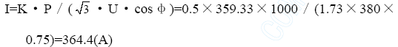
查阅相关手册，选用干线选用95 ㎜ ² 的BL× 型铝芯橡皮线，中线选择65 ㎜ ² 的即可。导线按总平面图架设，各用电处设配电箱，埋管穿线由就近杆上引下。
⑷施工的场外准备。平房仓除基础工程由土建作业队承担完成外，主体 、装饰装修 、电气 、通风 、粮情测控等分部工程中的多个工序均需要土建作业队与相关的专业施工队配合完成。为此必须做好以下准备工作：
①各种外购材料、构(配)件等必须与加工部门、生产单位联系，签订供货合同，保证及时供应，以满足正常施工生产的需要。
②对于需要协作配合的单位，及时签订协作协议，保证按时实施。
⑸施工临时设施准备。由于本工程施工场地狭窄，防火要求极高，现场仅设办公室及库房，生活用房在场外搭建。
施工总平面图（略）

特殊部位施工方法
为了使建筑物的保温密闭性能及防水防潮效果满足仓储功能的需要，平房仓在以下特殊部位采取的措施为：①门采用密闭门，内设挡粮门，窗做两层，内层为钢丝网防雀窗外层为保温密闭窗。门窗的外层采用彩色钢板，内包阻燃型保温材料，框扇之间用优质密封条密封。②大型屋面板板缝之间及其与墙体之间均采用C20 细石混凝土灌实并用5 ㎜厚密封胶密封。③屋面防水等级为二级，防水耐用年限为15 年，防水材料为3 ㎜厚SBS 改性沥青防水卷材，分两层施工，保温材料为100 厚聚苯乙烯泡沫塑料板（密度＞16kg／m³）。④墙体在－0.06 米标高处做30 ㎜厚1：2.5 水泥砂浆掺入防水剂防潮层。内墙面在6.05 米标高以下抹灰层完毕后喷刷JG 防水剂二遍，表面再涂刷白色耐磨无毒涂料。地面防潮层采用1.2 厚高密度聚乙烯（HDPE）土工膜，土工膜的接缝采用焊接法施工，其有效宽度不小于25 ㎜。
具体施工方法如下：
1、有气密性要求的部位
⑴门窗采购专业生产厂家的产品，产品须经过专业性检验，并有相应的合格证和检验报告并由专业队伍负责安装，以确保工程质量。
门窗在进场运输、临时堆放、安装等过程中，委派专人保护，严禁受损或表面污染。
⑵大型屋面板之间及其与墙面的接缝处用细石混凝土灌缝时，吊模支设必须牢固、密实，以确保不漏浆。浇注完混凝土，派专人养护，养护期间防止扰动。混凝土养护期满干燥程度达到要求后方可用密封胶嵌缝（如下图所示）。
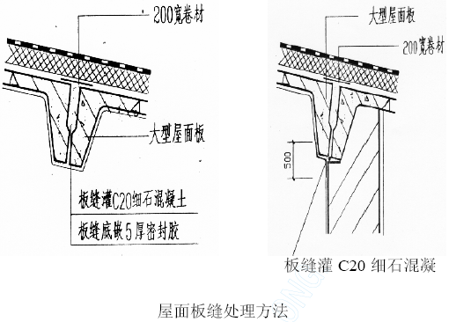
2、有保温性能要求的部位
⑴为了使平房仓围护结构的热工性能满足要求，砖墙用普通粘土砖砌筑，厚度490 毫米。6.10 米标高以下为实心砌体，6.10 米标高以上为空心砌体。施工时采用“三一”法组砌，砂浆饱满度必须达到90%以上。
⑵屋面在铺设聚苯乙烯泡沫塑板前，先将隔汽层清理干净，表面不得出现开裂、起鼓等情况。铺设时，在接触面上弹出位置线，板块依线铺设。板块应紧密、平稳。保温板如缺棱掉角，可用同类材料碎块嵌填密实。在已铺完的保温层上行走或用胶轮车运输材料，必须在其上铺脚手板。
3、有防水要求的部位
屋面防水工程选用具有专业施工承包资质的队伍施工。采用的各种原材料必须有出厂合格证和检验报告。防水材料运抵施工现场后，按规范要求进行抽检复查，合格后方可使用。
4、有防潮要求的部位
⑴地面防潮。地面在承担散堆粮食荷载的同时，又隔离地面下土壤的潮气，如果地面防潮施工出现问题将对仓储粮造成不良影响。在施工时，
①素土必须夯实，夯实系数必须大于0.93。级配砂、土用振动式压路机分层压实，压实系数大于0.93，在夯实基层前必须对基层槽回填部分分层夯实，控制好平整度。
②100 厚 CI5 混凝土垫层浇筑时按6 米×6 米划分格缝，并在墙壁上准确标注出缝的位置。浇筑混凝土时，按分格缝连续进行，表面平整度必须在规定的范围内。
③待垫层强度达到70％后，则清除表面杂物及松动石子，浇水冲洗干净，用素水泥浆和水泥砂浆交替抹到与基层面相平。
④在处理好的基层上先涂刷一层结合净浆，涂刷完后即可铺抹15 厚1:3 水泥砂浆找平层，抹压密实后用水抹子搓平，铁抹子收光。
找平层的分格缝与垫层严格对齐，不得偏差。
⑤待砂浆找平层强度达到 70％，表面干燥后，即可铺设土工膜隔离层。铺设工作由专业人员完成，接缝采用专用焊机热熔焊接，使之形成一个完整封闭的整体。铺设完毕，经检验合格后，表面立即铺水泥砂浆保护层。在人力车通行处及材料、机具临时搁置处铺设木板，确保土工膜不受机械损伤。
⑥铺设80 厚C20 混凝土面层随打随抹光，分格缝与垫层严格对齐，待混凝土终凝即可铺锯末洒水养护14 天。

安全生产措施
（一）安全管理目标
本工程要实现无“死亡”、无“重伤”、无“火灾”、无“重大机械设备事故”、无“轻伤”
（二）安全管理体系
为了保证各级安全生产责任落实到人，根据本公司的具体情况，建立安全体系见下图：
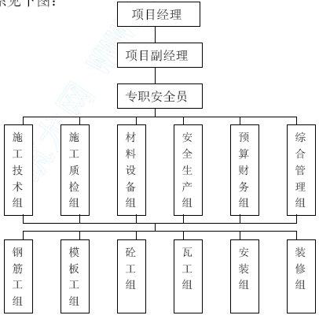
（三）安全检查制度
1、公司定期安全检查
⑴由公司经理持帅，对施工现场每月进行一次全面的安全检查。
⑵每次月检前，根据各栋号施工进度的实际情况，公司经理对参加检查的专业人员进行分工，明确检查内容、标准及要求。
⑶建立安全检查档案。
⑷组织开展公司安全生产竞赛活动。
2、施工队定期安全检查：
⑴由施工队长带队，对各班组每半月进行一次安全检查。
⑵施工现场管理人员在检查生产”的同时检查安全，要及时发现隐患，消除隐患，保证施工生产正常进行。
⑶建立本施工队安全检查台帐。
⑷积极参加公司安全生产竞赛活动。
3、施工现场班组经常性安全检查
⑴由施工队长带队，对各班组每半月作业前、作业后对自身所处的环境和工作程序进行“自检”，随时消灭不安全隐患。
⑵上道工序完毕，交给下道工序使用前，由工地负责人组织工长、安全员、班组长及其他有关人员参加，进行安全检查或验收，确认无误合格后，方能交给下道工序使用。
⑶班组之间开展安全互检活动，均达到互相监督、共同遵章守纪的目的。
⑷建立班组安全检查台帐。
4、安全检查时，可采取系统的观感和一定数量的测点相结合的方法进行评定，尽量采用检测工具，用数据说话。
5、对现场管理人员和操作工人不仅要检查是否有违章指挥和违章作业行为，还应进行应全知识的抽查，以便了解管理人员及操作人员的安全素质。
6、认真做好检查记录。特别是对隐患的记录必须具体。如隐患的部位、危险程度及处理意见等。
7、安全检查要认真地、全面地进行系统分析，用定性定量进行安全评价。哪些检查项目已达标，哪些检查项目虽然基本达标，但是具体还有哪些方面需要进行完善，哪些项目没有达标，存在哪些问题需要整改。受检单位（即使本单位自检也需要安全评价）根据安全评价可以研究对策，进行整改和加强管理。
8、安全检查中查出的隐患进行登记后，及时发出隐患整改通知单，以引起整改单位重视。
9、检查中发现突发性事故危险的隐患时，检查人员应立即责令停工，被查单位必须立即整改。
10、对于违章指挥、违章作业行为，检查人员可以当场指出，进行纠正。
11、被查单位领导对查出的隐患，应及时研究整改方案，立即采取定人、定期限、定措施的整改方法。整改完成后要及时通知有关部门，有关部门要立即复查。
施工现场安全管理程序如下所示：
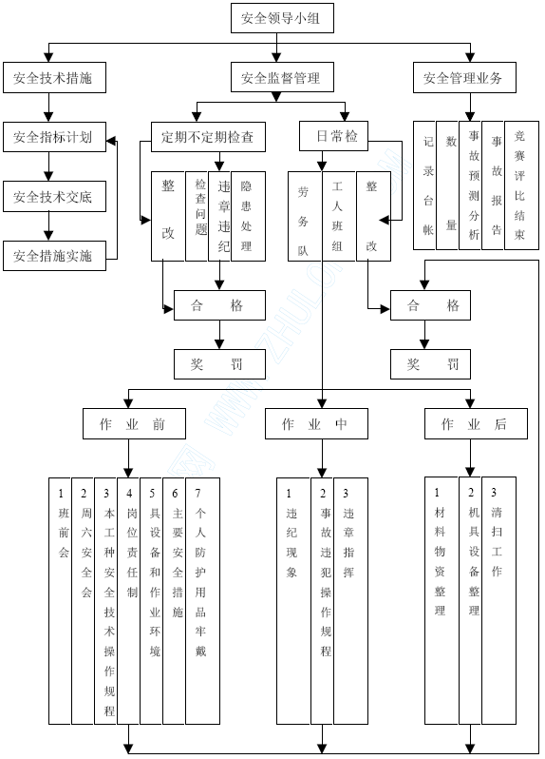
（四）安全生产管理制度
1、根据生产任务，各项目工程必须制定安全生产保证体系，明确安全责任者，签订安全生产责任合同。
2、下达每月生产任务时，对当月生产任务制定有针对性的安全措施。
3、实行安全措施自检、互检、验收合格使用制，未经验收的安全设施一律不准使用。
4、坚持特殊工种持证上岗，对特殊工种按规定进行体检、培训、考核，签发作业合格证。未经培训的电工、电焊工、起重机司机、指挥、机械作业人员一律不准上岗作业。
5、新进场工人、调换工种工人，未经安全教育考试，不准进场作业。
6、发生工伤事故不得隐瞒，对工伤事故的责任者按规定给予罚款。
7、严肃处理未遂事故的责任者，将伤亡事故消灭在萌芽中。
8、安全网、安全带、安全帽必须有材质证明，使用半年以上的安全网、安全带必须检验后方可使用。
9、各项目工程的安全措施必须齐全，安全技术资料必须齐全，无安全措施不准施工。
10、机械设备安全装置齐全有效，手持式电动工具必须100％安装漏电保安器。
11、施工用电符合“三相五线”制，首末端有漏电保护器 ，工作零、保护零不相混。任何机械设备不准带病作业。机械在检修时，必须而拉闸停电，电箱上锁，挂“禁止合闸”标示牌。
12、组合钢模、扣配件、氧气瓶、乙炔瓶和一切短散物必须保证有容器吊运。
13、对职工进行安全教育，提高职工对执行××安全生产方针、政策和遵守劳动纪律，安全操作规程、规章制度的自觉性。新工人入场后要进行“三级”安全教育。
14、对采取新工艺、特殊结构的工程，都必须先进行操作方法和安全教育，才能上岗操作。
15、除特殊工种外，各工种在安全教育基础上，每年各分包单位应组织安全知识考试一次，把考分记在“职工安全教育卡”上。
16、坚持总分包，项目组的各级领导、生产技术负责人实行轮流单人安全值班制度，值班人员按照“一班一个月，一班一个人”，依次轮流搞好值班。日夜两班或三班作业时，每班都应有安全值班人员
（五）安全技术措施
l、本工程基坑采用机械开挖、人工清理的方法进行施工，施工时，应按“土方工程”安全交底的内容进行作业防护。
2、根据工程结构特征双排搭设“扣件式钢管脚手架”。立柱间距1.8 米；大横杆间距1.5 米；小横杆间距1.5 米，并按规定设置剪刀撑、斜撑及与墙体的柔性连接等。在搭设和拆除过程中，严格按“操作规程”作业，严禁违章。
3、凡是在高度超过2．5 米以上的工作面上施工，应在符合“登高作业”要求的前提下，才能进行。
4、安全网的设置采用垂直网与水平网相结合的方法挂设。具体做法是：在地面以上2．5 米处设置一道固定水平网，直至工程结束后方可除，然后根据施工进度，两层水平同防工作面的高度交替上对，并在每一工作面处挂垂直网。
5、龙门架提升机的位置应与施工平面图一致，其搭设方法应符合有关规定。缆风绳应采用钢丝绳。
6、施工洞口及临过应设置护栏并悬挂警示标志，立体交叉施工作业区应设置有效的隔离措施。
7、模板的安装与拆除应符合有关安全规定。
8、施工人员进入现场应走安全通道。
9、特种作业人员应持证上岗，严禁无证操作。
10、所有施工机械应由专人操作及保养，严禁违章。
11、施工现场临时用电应符合有关规定。
12、木工棚及易燃施工作业应设置灭火消防器具。

文明生产措施
（一）文明施工领导小组
文明施工是工程顺利进行的重要保证，是施工企业保持良好形象社会的窗口，我公司拟成立以项目经理为首的文明施工领导小组，全程控制该工程的文明施工工作，小组成员名单如下：
组长：
副组长：
组员：
（二）文明施工管理制度
1、施工现场部分
（1）现场实行胸牌制度，施工现场的所有人员都必须佩戴胸牌。
（2）施工现场进出车辆和人员通行的主要通道大门，高为6m，宽为8m，并安装有宽6m，高2.5m 的铁质大门。大门口布置彩旗，设门岗。
（3）施工现场道路实行硬化处理，施工现场原则上也要实行硬化处理，硬化处理后的道路、场地应平整、无积水。
（4）施工区域内，各类材料、半成品、成品、废品要按施工平面布置要求分区堆放。做到成垛、成堆、成捆、成方、一头齐。
（5）现场水泥库水泥堆放要整齐，散装水泥必须及时清理使用，水泥袋打包回收，管理责任落实到人头。
（6）现场搅拌机四周、材料场地周围及运输道路面上无废弃砂浆和混凝土，施工过程和运输过程中散落砂浆和混凝土，及时清理使用，做到工完场清，责任落实到队组、人头。
（7）机械维修保养符合机械管理规定，干净、外观效果好，现场无长流水，无长明灯。
（8）主体和装修施工，必须坚决落实工完脚下清的责任制，每天的垃圾由操作工人和安排专人清理，并有计划地运往指定垃圾站堆。
（9）现场大门内外及施工区、生活区划分有卫生责任区，并明确责任人，根据工程大小，安排专门人员负责现场的卫生及维护，使其整个现场保持整洁卫生。
（10）施工现场无大小便痕迹。
（11）运输车辆不准带泥沙出现场，并做到沿途不抛撒运输物。
（12）施工垃圾要设临时封闭垃圾站，严禁凌空抛散。现场锅炉、火灶要有消烟除尘设备，防止水污染。
2、辅助设施部分
（1）施工区与生活区分离，办公室、宿舍要做到整洁、卫生，办公用品、被褥、蚊帐、面盆等日常生活用品摆放整齐，并逐步实行统一被褥、工作服，像兵营式发展。生活区保持卫生，无污物和污水，生活垃圾集中堆放，及时清理。
（2）工地食堂严格执行食品卫生法和食品卫生有关管理规定，并建立卫生值日及管理制度。
（3）工地消防设施按有关规定配备齐全，符合要求，施工现场严禁吸烟，并有醒目的消防标志。文明施工领导小组每月四次负责对各责任区文明工地的指导和检查，检查结果直接与经济奖罚挂钩。
（4）现场油防止跑、冒、漏污染水体，食堂设漏油池，定期抽油烟，食堂须经防疫部门批准，炊事员持证上岗。
（5）施工现场农民工不得私自乱设民工食堂和乱建暂设用房，必须由总包单位集中建立，统一管理。
（6）工地食堂和操作间必须有易于清洗、消毒的条件和不易传染疾病的设施。
（7）食品库房内有应有的存放各种佐料和副食的密闭器皿，在距墙及地面大于20cm 的粮食存放台。
（8）施工现场应有饮水器具，由炊事人员管理和定期清洗，保持卫生。
（9）工地发生法定传染病和食物中毒时，工地负责人要尽快向上级主管部门和当地卫生防疫机构报告，并积极配合卫生防疫部门进行调查处理及落实消毒、隔离、应急接种疫苗等措施，防止传染病的传播流行。
（10）外地农民工患有法定传染病或是病原携带者时，应及时予以必要的隔离治疗，直至医疗保健机构证明其不再具有传染性时，方可恢复工作。
（11）为保证居住人员的生命安全和正常的生活条件，暂设住房的设计和施工必须符合安全和消防的有关规范。
（12）新建暂设宿舍必须搭建牢固、严密、屋顶应做防水，不漏雨雪，施工中不得偷工减料或使用不合格的建筑材料。
（13）在外地农民工集中居住区，应设置盥洗设施和符合标准的厕所。盥洗应用水泥抹面，保持清洁。水龙头阀门齐全，保持下水畅通。
（14）暂设住房的间距，室外的通道及搭设各种设施的材料必须符合防火规范要求。
（15）夏季宿舍应有开启式窗户及纱窗，保持室内空气流通，并有防蝇的措施。
（16）施工现场内的厕所应有专人保洁，按规定采取水冲或加盖措施，及时打药，蚊蝇孽生。市区及远郊城镇内施工现场的厕所，墙壁屋顶要严密，门窗要齐全。
（三）施工现场防扬尘措施
1、清理施工垃圾时，使用封闭的专用垃圾道或采用容器吊运，严禁随意凌空抛撒造成杨尘。施工垃圾要及时清运，清运时，适量洒水减少扬尘。
2、施工现场要在施工前做好施工道路的规划和设施，施工现场道路进行硬化处理，道路基层要夯实，路面铺垫细石，并随时洒水，减少道路扬尘。
3、水泥和其他易飞扬的细颗粒散体材料应尽量安排库内存放，如露天存放采取防潮地坪严密遮盖，运输和装卸时防止遗撒飞扬，以减少扬尘。
4、临时设施门前铺设5～10cm 厚混凝土道路，防止大风扬尘。
5、防水材料采用SBS，现场不熬制沥清，减少空气污染。
6、冬季保温措施采用防火草帘，不使用岩棉防治岩棉扬尘。
7、搅拌机搭设封闭的搅拌棚，搅拌机旁设置淋水装置方可进行施工
8、锅炉、茶炉、大灶、沥青锅（仅在基础防腐时使用）的消烟除尘措施
①锅炉要设置消烟除尘设备。
②茶炉用消烟除尘型的或烧煤型。
③食堂大灶的烟囱要有消烟除尘设备，加二次燃烧或烧型煤。
（四）防噪声污染措施
1、防止施工噪音污染。
2、降低混凝土振动器噪音，将高频振动器施工改为低频率振动器以减少施工噪声。
3、降低钢模施工带来的噪声。
4、电锯使用时，出料口应设三角形开口器减少木料夹锯片发出的噪声，或设在地下室。
5、对施工人员进场进行文明施工教育，施工中和生活中不准大声喧哗。
6、材料不准从车上往下扔，采用人扛下车和吊车吊运，钢管堆放不发生大的声响。
7、搅拌机夜间不砂浆。
8、夜间施工争取少现浇混凝土及大型材料倒运。
（五）建筑施工现场防止水源污染措施
1、搅拌机的废水排放控制
在施工现场地进行搅拌作业，必须在搅拌机前台及运输车清洗处设置沉淀池。排放的废水要排入沉淀池内，经二次沉淀后，方可排入市政污水管线和回收于洒水降尘。未经处理的泥浆水，严禁直接排入城市排水设施和河流。
2、乙炔发生罐污水排放控制
作业时严格控制污水流向，施工现场由于气焊使用乙炔发生罐产生的污水严禁随地倾倒，要求专用容器集中存放，倒入沉淀池处理，以免污染环境。
3、食堂污水的排放控制
施工现场临时食堂，要设置简易有效的隔油池。产生的污水进行下水道排放要经过隔油池。平时加强管理，定期掏油，防止污染。
4、油漆油料库的防渗漏的控制
施工现场要设置专用的油漆油料库，油库内严禁装置其他物资，库房地面和墙面要做防渗漏的特殊处理 ，侟存、使用和保管要专人负责，防止油料的跑 、冒、滴、漏，污染水体。
5、禁止将有毒有害废弃物用作土方回填 ，以免污染地下水和环境。

消防保卫管理制度
1、建立消防保卫领导小组和义务消防队，各种资料台帐齐全，逐级落实到人，随时接受上级领导监督检查。
2、加强外联单位管理并签订治安消防协议，施工人员须戴胸卡，外来人员未经同意不得进入现场，特殊情况须经保卫部门批准。
3、现场消防道路畅通，标志明显，器材设备符合规定。严禁吸烟，不准随便动用消防器材，违者按消防条例处罚。
4、易燃易爆物品单独存放，严格执行领料退料手续。
5、特殊工程持证上岗，明火作业要有用火证，专人看火并配灭火器，保护成品防止破坏行为。发生火灾时及时报警。
6、施工组织设计要有保卫、消防措施方案及设施平面布置图，并按照有关规定。
7、施工现场要建立门卫和巡逻和护厂制度，护场守卫人员要佩戴执勤标志。
8、更衣室、财会室及职工宿舍等易发案部位要指定专人管理，制定防范措施，防止发生盗窃案件。严禁赌博、酗酒，传播淫秽物品和打架斗殴。
9、大型机械设备及工程的关键部位和关键工序（如屋架的制作、吊装）等要害部位，要制定保卫措施，确保安全。
10、电工、焊工从事电气设备安装和电、气焊切割作业，要有操作证和用火证。动火前，要清除附近易燃物，配备看火人员和灭火用具。动火地点变换，要重新办理用火证手续。
11、使用电气设备和易燃易爆物品，必须严格防火，指定防火负责人，配备灭火器材，确保施工安全。
12、施工需要搭设临时建筑，应符合防盗、防火要求，不得使用易燃材料。
13、在施工程要坚持防火安全交底制度。特别在进行电气焊顶、油漆粉刷或从事防水等危险作业时，要有具体防火要求。
14、施工现场要建立门卫和巡逻场制度，护场守卫人员要佩戴执勤标志。
15、施工材料的存放、保管，应符合防火安全要求，库房应用非燃材料支搭。易燃易爆物品，应专库储存，分类单独存放，保持通风，用电符合防火规定。不准在工程内、库房内调配油漆、稀料。

